Звіт
про виконання лабораторної роботи 9.3
«Опрацювання масиву структур »
з дисципліни
«Алгоритмізація та програмування»
студента групи ФА-104Б
Гевюка Миколи
Умова завдання:
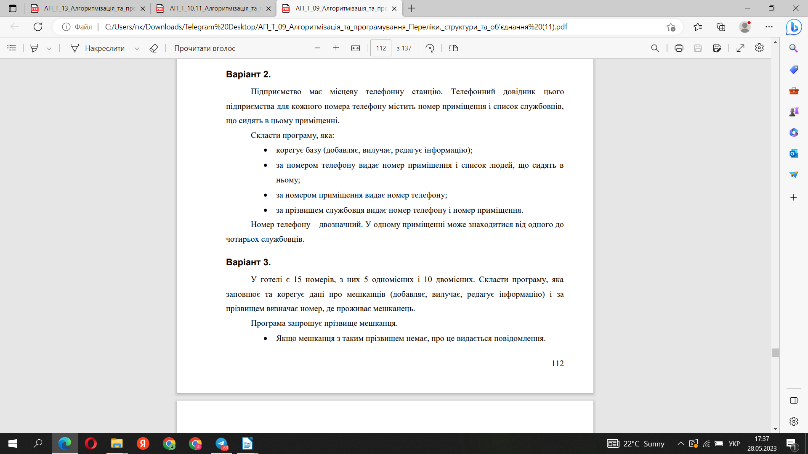
Структурна схема:

Текст програми:
#include <iostream>
#include <fstream>
#include <iomanip>
#include <string>
#include <Windows.h>

using namespace std;

struct Data
{
int tel;
int room;
int count;
string employees[4];
};

void Print(Data* t, const int N);
void Add(Data*& t, int& N);
void Edit(Data* t, const int N, const int tel);
void Delete(Data*& t, int& N, const int tel);
int SearchTel(Data* t, const int N, const int tel);
void DataTel(Data* t, const int N, const int tel);
int RoomToTel(Data* t, const int N, const int room);
void DataName(Data* t, const int N, const string name);
void Sort(Data* t, const int N);
void LoadFromFile(Data*& t, int& N, const char* filename);
void SaveToFile(Data* t, const int N, const char* filename);

int main()
{ // забезпечення відображення кирилиці:
SetConsoleCP(1251); // встановлення сторінки win-cp1251 в потік вводу
SetConsoleOutputCP(1251); // встановлення сторінки win-cp1251 в потік виводу

char filename[100];
char name[21];
int N = 0;
int rtel;
int tel, room;

Data* t = new Data[N];

int menuItem;
do {
cout << endl << endl;
cout << "Виберіть дію:" << endl << endl;
cout << " [ 1] - вивід даних на екран" << endl;
cout << " [ 2] - додати дані про номер телефону" << endl;
cout << " [ 3] - редагувати дані про номер телефону" << endl;
cout << " [ 4] - видалити дані про номер телефону" << endl;
cout << " [ 5] - інформація за номером телефону" << endl;
cout << " [ 6] - інформація за номером приміщення" << endl;
cout << " [ 7] - інформація за прізвищем службовця" << endl;
cout << " [ 8] - сортувати за номером телефону" << endl;
cout << " [ 9] - запис даних у файл" << endl;
cout << " [10] - зчитування даних із файлу" << endl << endl;
cout << " [ 0] - вихід та завершення роботи програми" << endl << endl;
cout << "Введіть значення: "; cin >> menuItem;
cout << endl << endl << endl;
switch (menuItem)
{
case 1:
Print(t, N);
break;
case 2:
Add(t, N);
break;
case 3:
cout << "Введіть номер телефону для редагування:";
cin >> tel;
if (SearchTel(t, N, tel) > 0)
Edit(t, N, tel);
else
cout << "Телефон " << tel << " відсутній. Редагування не доступне. ";
break;
case 4:
cout << "Введіть номер телефону для видалення:";
cin >> tel;
if (SearchTel(t, N, tel) > 0)
Delete(t, N, tel);
else
cout << "Телефон " << tel << " відсутній. Видалення не доступне. ";
break;
case 5:
cout << "Введіть номер телефону щоб отримати інформацію:";
cin >> tel;
DataTel(t, N, tel);
break;
case 6:
cout << "Введіть номер приміщення щоб отримати інформацію:";
cin >> room;
rtel = RoomToTel(t, N, room);
if (rtel > 0)
cout << "Приміщенню № " << room << " відповідає телефон № " << rtel;
else
cout << "Номер телефону не визначено";
break;
case 7:
cin.get(); // очищуємо буфер клавіатури – бо залишаються символи
cin.sync(); // "кінець рядка", які не дають ввести наступний літерний рядок
cout << "Введіть прізвище: "; cin.getline(name, 20);
DataName(t, N, name);
break;
case 8:
Sort(t, N);
Print(t, N);
break;
case 9:
cin.get(); // очищуємо буфер клавіатури – бо залишаються символи
cin.sync(); // "кінець рядка", які не дають ввести наступний літерний рядок
cout << "Введіть ім'я файлу: "; cin.getline(filename, 99);
SaveToFile(t, N, filename);
break;
case 10:
cin.get(); // очищуємо буфер клавіатури – бо залишаються символи
cin.sync(); // "кінець рядка", які не дають ввести наступний літерний рядок
cout << "Введіть ім'я файлу: "; cin.getline(filename, 99);
LoadFromFile(t, N, filename);
break;
case 0:
break;
default:
cout << "Ви ввели помилкове значення! "
"Слід ввести число - номер вибраного пункту меню" << endl;
}
} while (menuItem != 0);
return 0;
}

int SearchTel(Data* t, const int N, const int tel)
{
int n = 0;
for (int i = 0; i < N; i++)
{
if (t[i].tel == tel)
{
n++;
}
}
return n;
}

void Edit(Data* t, const int N, const int tel)
{
for (int i = 0; i < N; i++)
{
if (t[i].tel == tel)
{
cout << "Редагування даних про телефон порядковий № " << i + 1 << ":" << endl;
cout << " номер телефону: "; cin >> t[i].tel;
cout << " номер приміщення: "; cin >> t[i].room;
cout << " кількість службовців: "; cin >> t[i].count;
cin.get(); // очищуємо буфер клавіатури – бо залишаються символи
cin.sync(); // "кінець рядка", які не дають ввести наступний літерний рядок
for (int k = 0; k < 4; k++)
{
if (k < t[i].count)
{
cout << " Прізвище службовця № " << k + 1 << ": ";
getline(cin, t[i].employees[k]);
}
else
t[i].employees[k] = (string)"";
}
}
}
}

void Add(Data* &t, int& N)
{
Data* tmp = new Data[N + 1]; // тимчасовий масив
for (int i = 0; i < N; i++) // копіюємо елементи початкового масиву
tmp[i] = t[i];

cout << "Додавання телефону з порядковим № " << N + 1 << ":" << endl;
cout << " номер телефону: "; cin >> tmp[N].tel;
if (SearchTel(t, N, tmp[N].tel) == 0)
{
cout << " номер приміщення: "; cin >> tmp[N].room;
cout << " кількість службовців: "; cin >> tmp[N].count;
cin.get(); // очищуємо буфер клавіатури – бо залишаються символи
cin.sync(); // "кінець рядка", які не дають ввести наступний літерний рядок
for (int k = 0; k < 4; k++)
{
if (k < tmp[N].count)
{
cout << " Прізвище службовця № " << k + 1 << ": ";
getline(cin, tmp[N].employees[k]);
}
else
tmp[N].employees[k] = (string)"";
}

delete[] t; // знищуємо початковий масив
t = tmp; // налаштовуємо вказівник на тимчасовий масив
N++; // змінюємо значення кількості елементів
}
else
cout << "Телефон " << tmp[N].tel << " вже існує в базі " << endl;
}

void Delete(Data*& t, int& N, const int tel)
{
int K = N - 1; // кількість елементів, в новому масиві
Data* tmp = new Data[K]; // тимчасовий масив
int j = 0;
for (int i = 0; i < N; i++) // в циклі копіюємо елементи початкового масиву
if (t[i].tel != tel) // крім елемента з заданим номером телефону
tmp[j++] = t[i];
delete[] t; // знищуємо початковий масив
t = tmp; // налаштовуємо вказівник на тимчасовий масив
N = K; // змінюємо значення кількості елементів
}

void Print(Data* t, const int N)
{
cout << "===================================================================="
<< endl;
cout << "| № | Номер телефону | Номер приміщення | Службовці |"
<< endl;
cout << "--------------------------------------------------------------------"
<< endl;
for (int i = 0; i < N; i++)
{
cout << "| " << setw(3) << right << i + 1 << " ";
cout << "| " << setw(14) << right << t[i].tel << " "
<< "| " << setw(16) << right << t[i].room << " "
<< "| " << setw(22) << left << t[i].employees[0] << " |" << endl;
for (int k = 1; k < t[i].count; k++)
cout << "| | | | "
<< setw(22) << left << t[i].employees[k] << " |" << endl;
cout << "--------------------------------------------------------------------"<<endl;
}
cout << endl;
}

void Sort(Data* t, const int N)
{
Data tmp;
for (int i0 = 0; i0 < N - 1; i0++) // метод "бульбашки"
for (int i1 = 0; i1 < N - i0 - 1; i1++)
if (t[i1].tel > t[i1 + 1].tel) // сортування за номером телефону
{
tmp = t[i1]; // обмін даних
t[i1] = t[i1 + 1];
t[i1 + 1] = tmp;
}
}

void SaveToFile(Data* t, const int N, const char* filename)
{
ofstream fout(filename, ios::binary); // відкрили бінарний файл запису
fout.write((char*)&N, sizeof(N)); // записали кількість елементів
for (int i = 0; i < N; i++)
fout.write((char*)&t[i], sizeof(Data)); // записали елементи масиву
fout.close(); // закрили файл
}

void LoadFromFile(Data*& t, int& N, const char* filename)
{
delete[] t; // знищили попередні дані
ifstream fin(filename, ios::binary); // відкрили бінарний файл зчитування
if (fin)
{
fin.read((char*)&N, sizeof(N)); // прочитали кількість елементів
t = new Data[N]; // створили динамічний масив
for (int i = 0; i < N; i++)
fin.read((char*)&t[i], sizeof(Data)); // прочитали елементи масиву
fin.close(); // закрили файл
}
else
cout << "Файл не відкрито!";
}

void DataTel(Data* t, const int N, const int tel)
{
int n = 0;
for (int i = 0; i < N; i++)
{
if (t[i].tel == tel)
{
n++;
cout << endl;
cout << "Номер телефону: " << t[i].tel << endl;
cout << " Номер приміщення: " << t[i].room << endl;
cout << " Службовці: 1." << t[i].employees[0] << endl;
for (int k = 1; k < t[i].count; k++)
cout << " "<<k+1<<"."<< t[i].employees[k] << endl;
break;
}
}
if (n == 0)
cout << endl << "Телефон " << tel << " не знайдено! " << endl << endl;
}

int RoomToTel(Data* t, const int N, const int room)
{
for (int i = 0; i < N; i++)
{
if (t[i].room == room)
{
return t[i].tel;
}
}
return -1; // приміщення не знайдено, номер тел. не визначено
}

void DataName(Data* t, const int N, const string name)
{
int n = 0;
for (int i = 0; i < N; i++)
{
for (int k = 0; k < t[i].count; k++)
if (t[i].employees[k] == name)
{
n++;
if (n == 1)
cout << "Службовця з прізвищем " << name << " знайдено:" << endl;

cout << " в приміщенні " << t[i].room << " телефон " << t[i].tel<< endl;
}
}
if (n==0)
cout << "Службовця з прізвищем " << name << " не знайдено." << endl;
}
Результат:
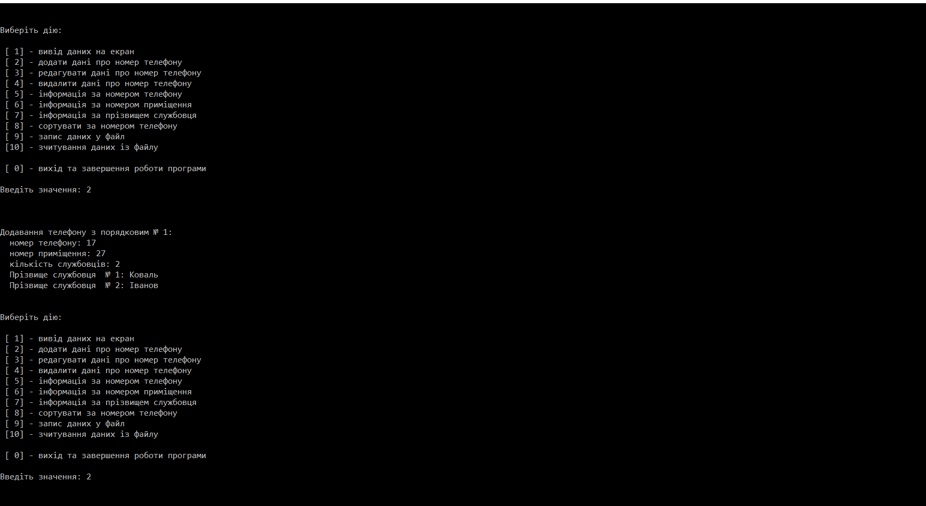

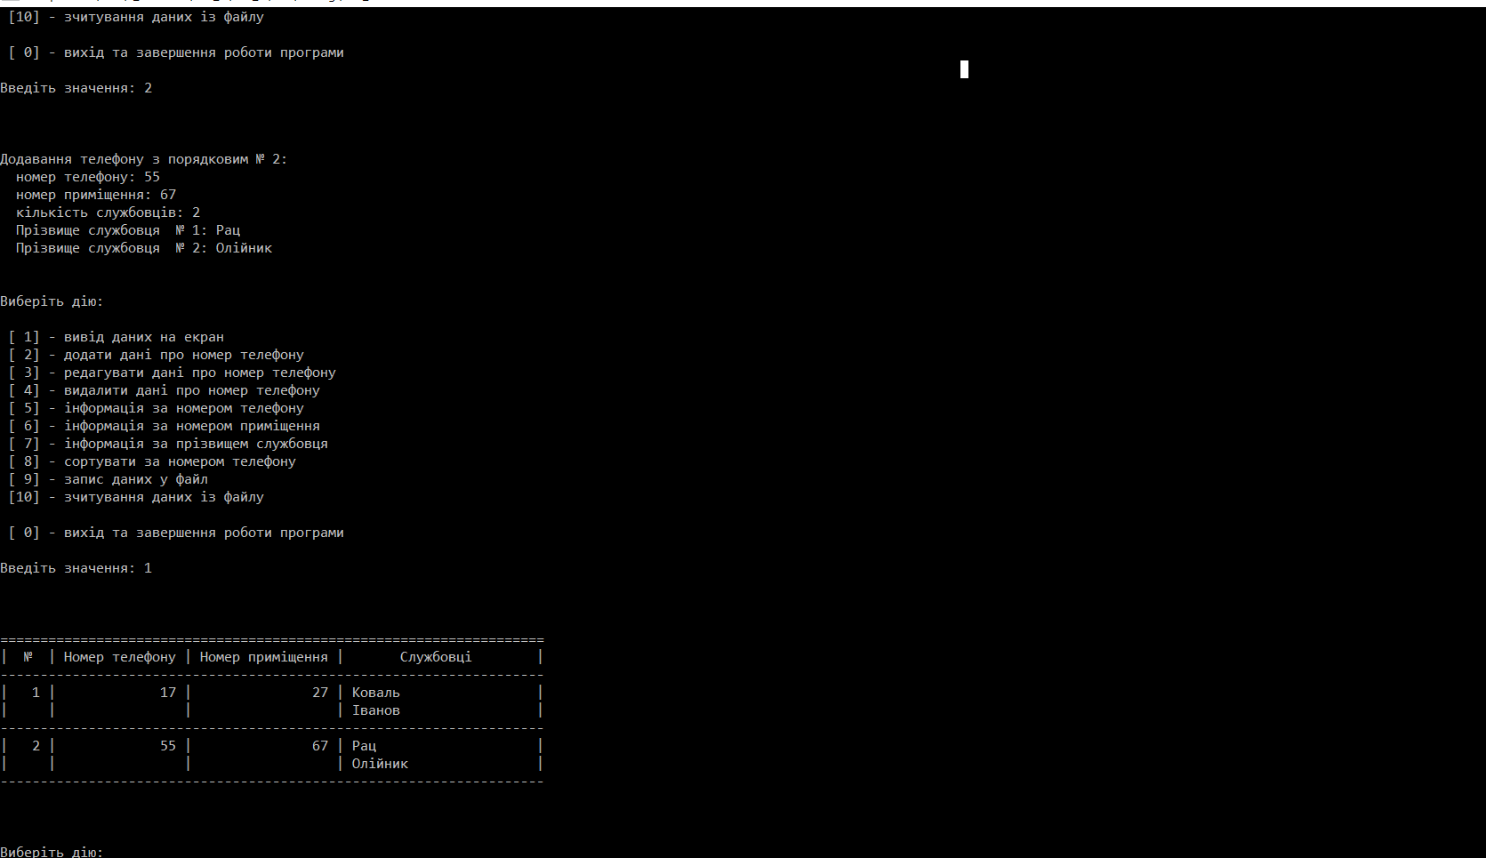
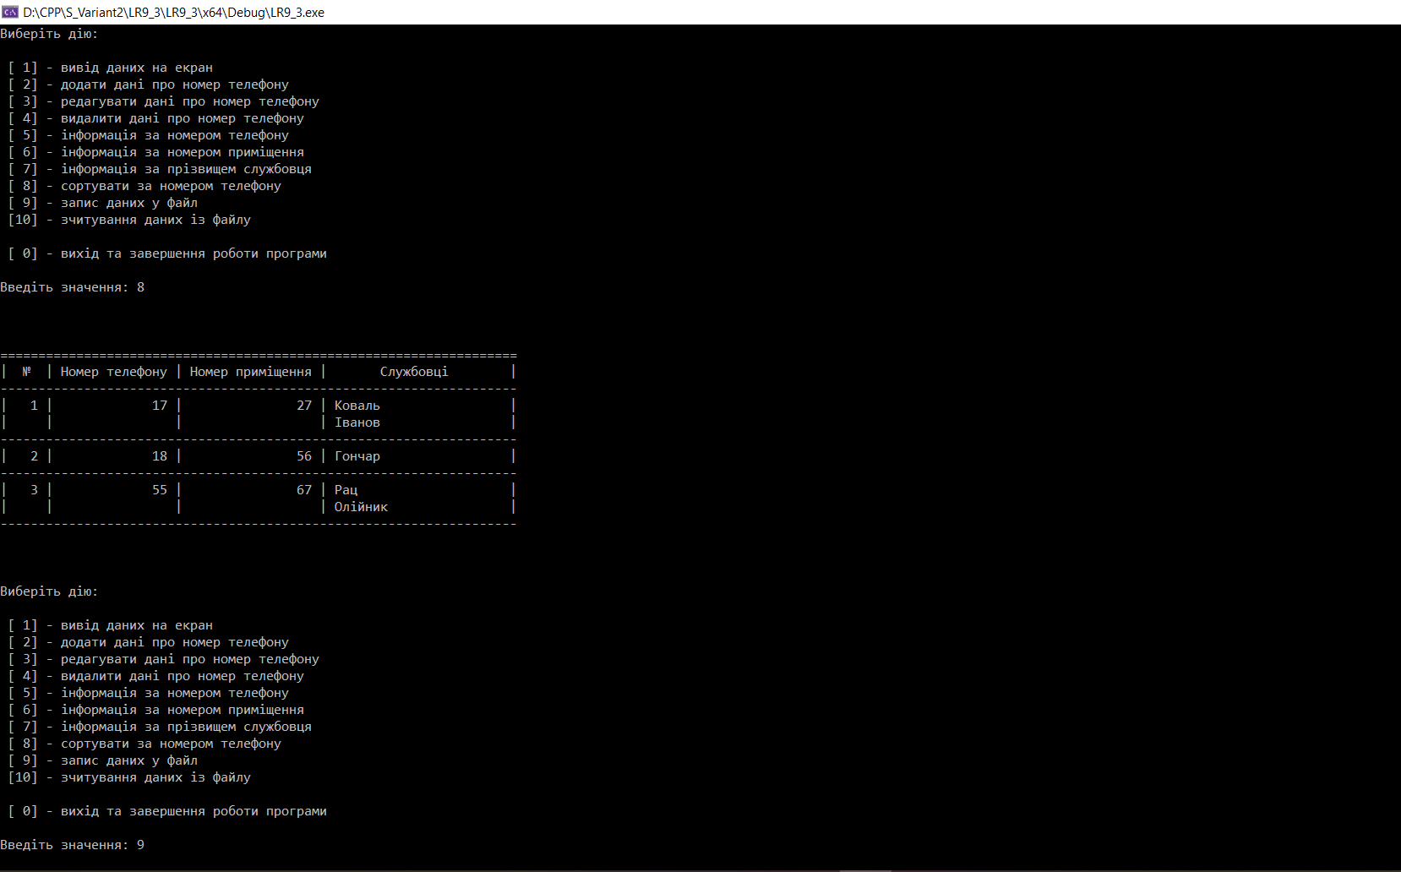

Посилання:

Висновок:
На даній лабораторній роботі я навчився опрацьовувати масиви структур.

